**Тернопільська спеціалізована школа І-ІІІ ступенів № 3**

**з поглибленим вивченням іноземних мов**

**тернопільської міської ради**

**Тернопільської області**

**ПЛАН-КОНСПЕКТ ЗАНЯТТЯ**

**"Вивчення композицій для постановки зведеного хореографічного твору**

**"Тернопіль - казка, в якій ми живем"**

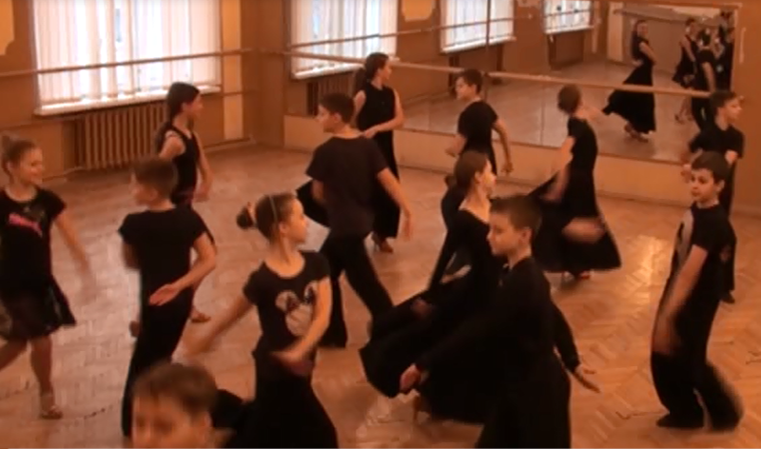

***Підготувала керівник гуртка***

***зразкового танцювального колективу "Весняний подих"***

***Полигач Ольга Андріївна***

**Тернопіль, 2014**

**Тема:** Вивчення композицій для постановки зведеного хореографічного твору "Тернопіль – казка, в якій ми живемо".

**Мета:**

* досягти правильного виконання вивчених композицій,
* розвивати поставу, танцювальну майстерність,
* виховувати естетичні смаки та прагнення самовдосконалення.

**Завдання**

***Навчальні:***

* закріплення вмінь і навичок отриманих на минулих заняттях;
* ознайомлення та вивчення композицій потрібних для постановки танцю "Тернопіль – казка, в якій ми живемо";
* розвиток пізнавальних інтересів і творчого потенціалу вихованців.

***Розвиваючі:***

* розвиток координації рухів;
* запам’ятовування і вивчння порядку фігур;
* розвиток творчого мислення.

***Виховні:***

* формування почуття відповідальності;
* Вміння співпрацювати з іншими танцюристами та партнером;
* Виховання естетичних смаків методами хореографії.

**Тип заняття:** Вивчення вправ та закріплення навиків.

**Форма заняття:** Групова (середня група).

**План занять**

**I. Вступна частина.**

**II. Основна частина.**

1. Вивчення рухів, які будуть використовуватися у композиціях (правий і лівий поворот віденського вальсу, волчок вправо і волчок вліво).

2. Використання інноваційних методів для кращого засвоєння вивченого матеріалу.

3. Ознайомлення та характеристика музичного твору, вибраного для постановки.

4. Визначення ролі музики, її образного та емоційного змісту для виховання музичності та виразності виконання.

5. Вивчення сольних частин.

6. Використання методів для розвитку вміння аналізувати та самовдосконалення.

**III. Заключна частина.**

**Хід занять**

**I. Вступна частина.**

Вхід дітей до танцювальної зали; уклін.

**II. Основна частина.**

1. Розминка з використанням вправ на швидкість та координацію.

2. Показ керівником танцювальної композиції (правий і лівий поворот, переміна, волчок).

* Повторення вихованцями.
* Аналіз помилок.
* Для кращого вивчення та активізації уваги застосовуємо ***методичний прийом “Лови помилку”***. Аналізуючи помилки, вчитель навмисне допускає неточність у виконанні. Учні уважно слідкують за виконанням, коментують зроблені помилки, та як їх потрібно виправляти.
* Виконання під музичний супровід.

3. Прослуховування музичного твору.

* Аналіз композиційної складності музичного твору.
* Аналіз емоційного забарвлення під час виконання танцю.
* Для визначення образного та емоційного змісту твору, вчитель пропонує учням прослухати декілька творів у ритмі віденського вальсу (як і твір “Наш Тернопіль”) з різним емоційним забарвленням. Вихованці, використовуючи уяву, усно змальовують образи для кожного прослуханого твору, в тому числі і твір для постановки. Це допоможе вихованцям створити емоційну картину твору.

4. Показ та вивчення сольної частини для партнерів:

* Повторення рухів сольної частини вихованцями.
* Виконання під музику.
* Використовуємо **методичний прийом “Дитяче жюрі”**, де дівчата оцінюють роботу партнерів, розвивають вміння аналізувати, обґрунтовують свої висновки.

5. Показ та вивчення сольної частини для партнерок:

* Пояснення технічно-складних елементів для партнерок (волчок без пари).
* Аналіз помилок. **Використання прийому “Дитяче жюрі”**.
* Виконання під музику.

**III. Заключна частина.**

Підведення підсумків, аналіз змісту вивченого, уклін, вихід із зали.